1
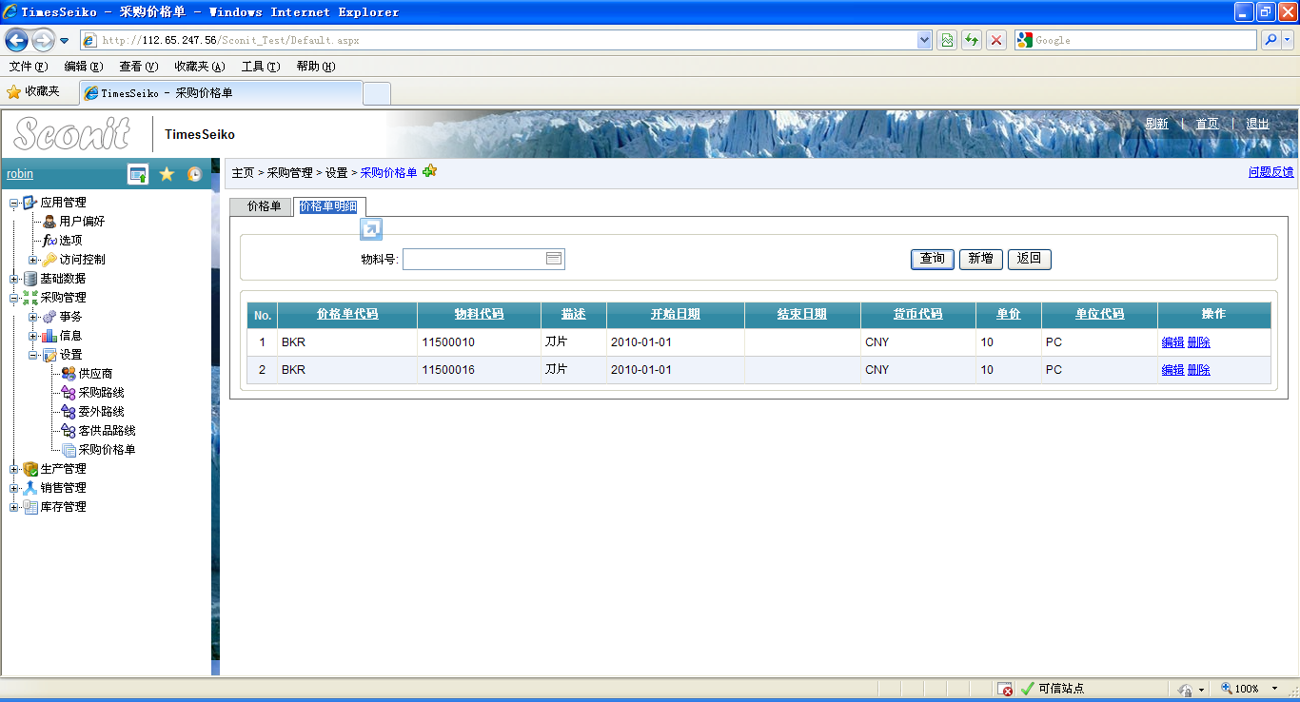
加规格型号
2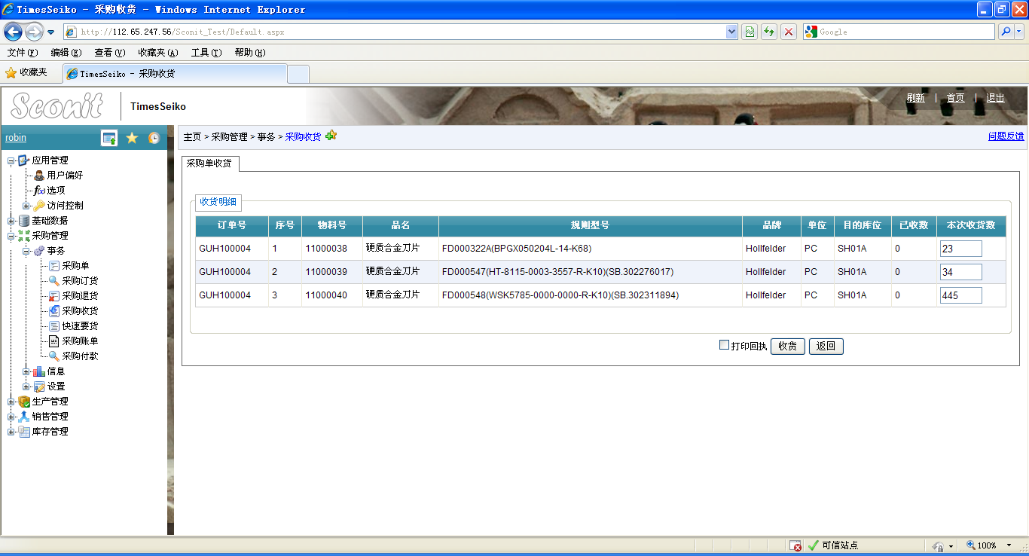
加应收数，应发数，本次收、发货数为空，手动输入。

3
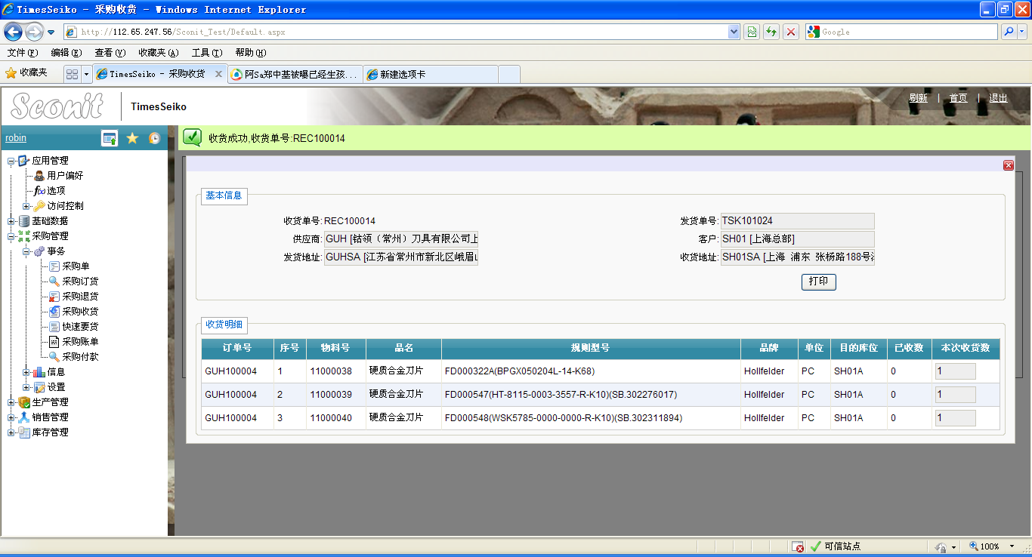
加对方的发货单号，手动输入手
4.货运方式：快递、直送、自提、其他。
5.打印按钮旁加导出按钮。
6.收货确认 回单号-〉客户收货确认
7．物料大于10个或超出a4的做清单，物料部分写刀具一批，规格、品牌见清单，单位：批，数量：1，单价总价一样。
8.订单号-〉销售单号

